### 操作系统基本知识

1操作系统的作用

操作系统为用户提供使用计算机的接口，管理计算机的资源

2分时系统

分时系统内 时间片 用户数量 响应时间的关系

响应时间=时间片*用户数量

### 进程管理

1进程与程序的定义

进程是操作系统中可以并发运行和分配系统资源的基本单位。进程是运行的程序的数据集合执行过程。一个进程肯定有且只有一个程序对应，但一个程序可能0个或多个进程对应

2进程实体

进程控制块（PCB） 程序段 数据空间

3进程控制

1. 进程控制是通过进程控制原语。用户通过系统调用接口调用进程控制原语实现进程的建立撤销和唤醒等操作。
2. 作业管理通过三级调度（作业 均衡 进程）实现用户进程的创建和撤销等控制。
3. 时间片轮转 阻塞 和唤醒只会引起进程状态改变，而不能控制进程的产生和终止。
4. 运行的进程会随着作业的运行正常和不正常结束而撤销。

4进程状态（核心）

1. 就绪状态 进程以及得到运行所需要的资源，等待CPU运行。
2. 运行状态 进程以及得到运行所需要的资源，也得到CPU调度。
3. 阻塞状态 调用过程中有冲突，未进入就绪状态
4. 挂起状态 进程存在在内存中，但是没有调用相关程序

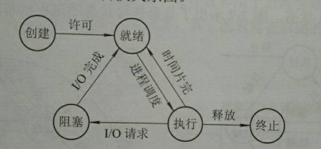

5进程调度算法

1. 先来先服务算法适合CPU密集，请求磁盘I/O的进程数目较少的场合。
2. 短作业优先算法该算法对长作业不利
3. 时间片轮转算法轮转给所有的程序运行机会的调度算法
4. 最高响应比算法（等待时间+运行时间）/运行时间 兼顾小作业和大作业

6进程的同步于互斥

同步源于进程合作，是进程间共同完成任务，直接发生相互作用的关系，为直接制约（协作）关系

互斥源于资源共享，是进程间间接制约官谢，在多道系统中，进程互斥就是保证临界资源

7信号量与PV操作（核心）

1）信号量

若信号量初值为2，当前值为-3，则表示有3个等待进程

2）用P、V操作控制进程1、2、3、4、5按下图的顺序执行。



p1(){S1;signal(a);}

p2(){wait(a);S2;signal(b);signal(c);}

p3(){wait(b);S3;signal(d);}

p4(){wait(c);S4;signal(e);}

p5(){wait(d);wait(e);S5;}

main(){

semaphore a,b,c,d,e;

a.value=b.value=c.value=d.value=e.value=0;

cobegin

p1();p2();p3();p4();p5();

coend

}

1. 前驱图

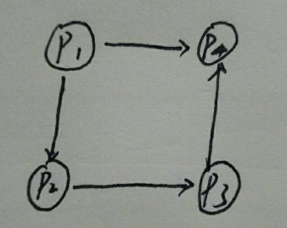 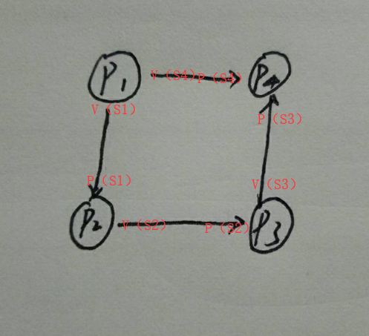

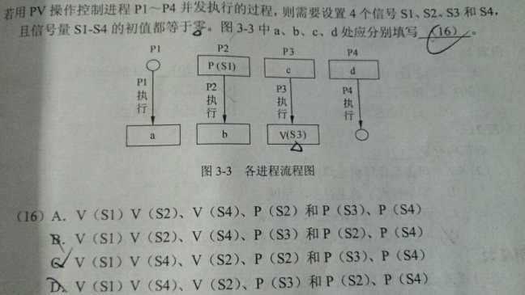

8死锁条件

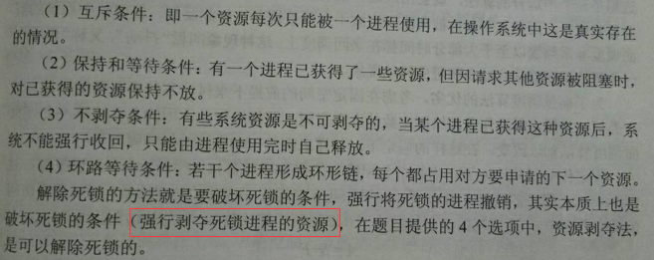

9银行家算法

进程资源的分配

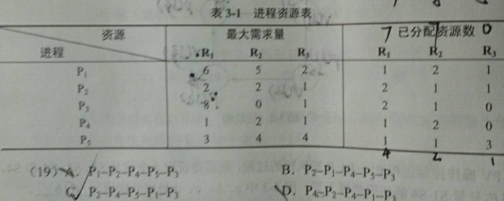

### 存储管理---内存分区

1连续分区存储管理

连续分区把所有用户区都分配给唯一的用户作业，当作业被调度时，进程全部进入内存，直到完成。然后内存恢复空闲。不支持多道程序设计

2固定分区存储管理

它把主存划分为若干固定的大小不一的分区，每个分区装入一个进程，容易产生存储器碎片。支持多道程序设计。

3可重定位分区存储管理

把相邻的空闲分区存储空间合并为完整分区，整理存储器内各个作业的存储位置，以达到消除存储碎片和紧缩粗出空间的目的。但是紧缩工作会花费大量的时间和系统资源。

4非请求分页式存储管理

非请求分页式是将存储空间和作业的地址空间分成若干等分的分页式。要求进程所需要的页面全部调入主存后作业方能运行。所以当内存空间小于作业所需的地址空间，作业无法运行。克服分区存储管理中的碎片多和紧缩处理时间长的缺点。支持多道技术，不支持虚拟技术

5请求分页式存储管理

请求分页式区别于非请求分页式，非请求分页式将要求进程将需要界面全部调入主存，而请求分页式是将进程将需要的部分页面掉入内存，但是暂时无关的页面留于主存外。克服分区存储管理中的碎片和紧缩处理时间长的缺点，支持多道技术 支持虚拟技术

6段页式存储管理

分段式与分页式的结合，作业按逻辑结构分段，段内分页，页内分块。作业只需要将部分页装入即可运行。支持虚拟技术，可实现动态链接和装配。

7多道程序的特征

多道；宏观上并行；微观上串行使用CPU 实际上多道程序穿插串行

8逻辑地址与物理地址

在页式存储管理中，若页的大小为2K，地址转换机构将逻辑地址9888转化物理地址为7840

|  |  |
| --- | --- |
| 逻辑页号 | 物理页号 |
| 0 | 2 |
| 1 | 5 |
| 2 | 6 |
| 3 | 8 |
| 4 | 3 |
| 5 | 11 |

9888（10）=10011010100000（2） 2K=2^11 所以剩余前三位为100（2）=4（10）

对应物理块号为3（10）=11（2）最终为1111010100000（2）=7840（10）

9页面置换算法

先进先出算法

最近最少使用算法

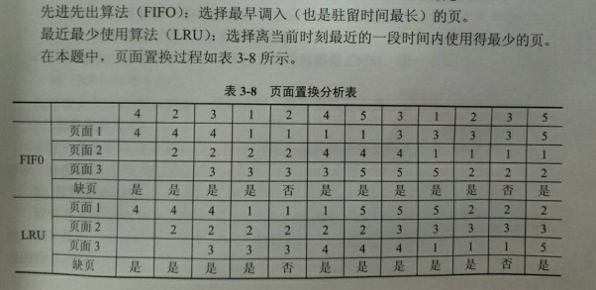

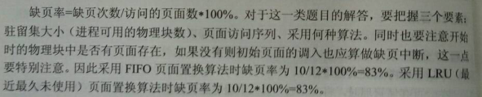

### 磁盘管理

1磁道数计算

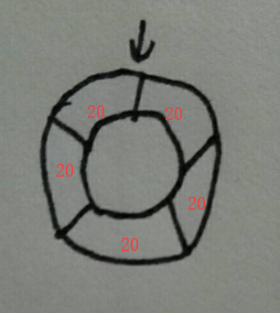

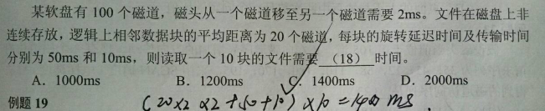

2磁盘调度算法（核心）

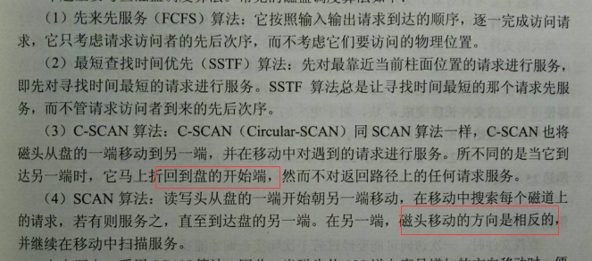

3磁盘容量计算

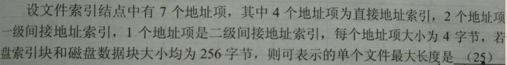

盘地址空间大小：256B/4B ==64B

直接地址：4*（64^0）*256=1K

一级地址：2*（64^1）*256=32K

二级地址：1*（64^2）*256=1024K

### 设备管理

1 SPOOLING系统技术

SPOOLING系统技术是利用一类物理设备模拟另一类物理设备的技术，使独占设备变成多台虚拟设备，提高I/O设备的利用率，以及独占设备共享化。

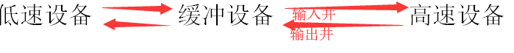

2虚拟内存（核心）

虚拟内存是利用操作系统本身的一个容量大于内存的存储器，实际上是一个地址空间。

虚拟内存实际上是将内存和外存统一管理虚拟内存的容量取决于地址结构和外存容量。

3设备与CPU数据传送方式

程序直接控制方式 中断控制方式 直接内存访问方式（DMA） 通道控制方式

